食物代換表與熱量計算 98.07.14
大同國小 蔡瓊玲營養師

食 物 代 換 表
資料來源：行政院衛生署食品資訊網
稱量換算表
1杯 ＝16湯匙＝240公克(cc) 1公斤＝1000公克＝2.2磅
1湯匙＝3茶匙＝15毫升 1磅 ＝16盎司＝454公克
1台斤(斤)＝600公克＝16兩 1盎司 ＝30公克
1兩＝37.5公克 1市斤＝500公克

各類食物代換表
奶  類 | 全  脂 | 每份含蛋白質8克，脂肪8克，醣類12公克，熱量150大卡
奶  類 | 全  脂 | 名 稱 |  | 份 量 | 計 量
奶  類 | 全  脂 | 全脂奶 |  | 1杯 | 240毫升
奶  類 | 全  脂 | 全脂奶粉 |  | 4湯匙 | 30公克
奶  類 | 全  脂 | 蒸發奶 |  | 1/2杯 | 120毫升
奶  類 | 低  脂 | 每份含蛋白質8克，脂肪4克，醣類12公克，熱量120大卡
奶  類 | 低  脂 | 名 稱 | 份 量 |  |  | 計 量
奶  類 | 低  脂 | 低脂奶 | 1杯 |  |  | 240毫升
奶  類 | 低  脂 | 低脂奶粉 | 3湯匙 |  |  | 25公克
奶  類 | 脫  脂 | 每份含蛋白質8克，醣類12公克，熱量80大卡
奶  類 | 脫  脂 | 名 稱 | 份 量 |  |  |  | 計 量
奶  類 | 脫  脂 | 脫脂奶 | 1杯 |  |  |  | 240毫升
奶  類 | 脫  脂 | 脫脂奶粉 | 3湯匙 |  |  |  | 25公克

 | 每份含蛋白質2公克，醣類15公克，熱量70大卡
 | 名 稱 | 份 量 | 可食重量  （公克） | 名 稱 | 份 量 | 可食重量  （公克）
五  穀  根  莖  類 | 米、小米、糯米...等  ＊西谷米（粉圓）  ＊米苔目（溼）  ＊米 粉（乾）  ＊米 粉（溼）  爆米花（不加奶油）  飯  粥（稠）  ◎薏仁  ◎蓮子（乾）  栗子（乾）  玉米粒  菱角  馬鈴薯（3個／斤）  蕃薯（4個／斤）  山藥  芋頭  荸齊  南瓜  蓮藕  白年糕、芋粿  小湯圓（無餡）  蘿蔔糕  (6×8×1.5公分)  豬血糕 | 1/8杯  2湯匙  1/2碗  1杯  1/4碗  1/2 碗  1+1/2湯匙  32粒  6粒（大）  1/3根或1/2杯  7粒  1/2個（中）  1/2個（小）  1塊  滾刀塊  3～4塊或  1/5個(中)  7粒  約10粒  1塊 | 20  20  80  20  30～50  15  50  125  20  20  40  65  50  90  55  100  55  85  110  100  30  30  50  35 | 大麥、小麥、蕎麥.....等  麥片  麥粉、麵粉  麵條（乾）  麵條（溼）  麵條（熟）  拉麵  油麵  鍋燒麵  ◎通心粉（乾）  麵線（乾）  饅頭  吐司  餐包  漢堡麵包  蘇打餅乾  餃子皮  餛飩皮  春捲皮  △燒餅（+1/2茶匙油）  △油條（+1茶匙油)  甜不辣  ◎紅豆、綠豆、蠶豆、刀豆  ◎花豆（乾）  ◎豌豆仁  △菠蘿麵包  △奶酥麵包 | 3湯匙  3湯匙  1/2碗  1/4杯  1/2杯  1/3杯  1/3個（中）  1/2--1/3片  1個（小）  1/2個  3片  3張  3～7張  1 1/2張  1/4個  1/3根  1湯匙（生）  1/3個（小）  1/3個（小） | 20  20  20  20  30  60  25  45  60  20  25  30  25  25  25  20  30  30  30  30  15  35  20  20  45  20  20
(註)1.＊蛋白質含量較其他主食為低；另如：冬粉、藕粉、粉條、西谷米、米苔目、
米粉之蛋白質含量亦甚低，飲食需限制蛋白質時可多利用。
2.◎每份蛋白質含量(克)：薏仁2.8，蓮子4.8，通心粉2.5，豌豆仁5.4，紅豆4.5，
綠豆4.7，花豆4.7，刀豆4.9，蠶豆2.7，較其他主食為高。
3.△菠蘿、奶酥麵包、燒餅、油條等油脂含量較高。

 | 每份含蛋白質7公克，脂肪3公克以下，熱量55大卡
 | 項 目 | 食 物 名 稱 | 可食部份生重  (公克) | 可食部份熟重  (公克)
肉  、  魚  、  蛋  類  低  脂 | 水 產  家 畜  家 禽  ◎內 臟  蛋 | 蝦米、小魚干  小蝦米、牡蠣干  魚脯  一般魚類  草蝦  小卷（鹹）  花枝  章魚  ＊魚丸（不包肉）  (＋10公克碳水化合物)  牡蠣  文蛤  白海參  豬大里肌(瘦豬後腿肉)  (瘦豬前腿肉)  牛腩、牛腱  ＊牛肉干(＋15公克碳水化合物)  ＊豬肉干(＋10公克碳水化合物)  ＊火 腿(＋５公克碳水化合物)  雞里肌、雞胸肉  雞腿  牛肚、豬心、豬肝、雞肝、雞肫  膽肝  豬腎  豬血  雞蛋白 | 10  20  30  35  30  35  40  55  55  65  60  100  35  35  20  25  45  30  40  40  20  65  225  70 | 30  30  55  35  30  30  25
(註)：1.＊含碳水化合物成分、熱量較其他食物為高。
2.◎含膽固醇較高。

 | 每份含蛋白質7公克，脂肪5公克，熱量75大卡
 | 項 目 | 食 物 名 稱 | 可食部份生重  (公克) |  | 可食部份熟重  (公克)
肉  、  魚  、  蛋  類  中  脂 | 水 產  家 畜  家 禽  ◎內 臟  蛋 | 虱目魚、烏魚、肉鯽、鹹馧魚  ＊魚肉鬆(＋10公克碳水化合物)  鱈魚  ＊虱目魚丸、＊花枝丸  (＋7公克碳水化合物)  ＊旗魚丸、＊魚丸(包肉)  (＋7公克碳水化合物)  豬大排、豬小排、羊肉、豬腳  ＊豬肉鬆(＋5公碳水化合物克)  雞翅、雞排  雞爪  鴨賞  豬舌  豬肚  豬小腸  豬腦  雞蛋 | 35  25  50  50  60  35  20  40  30  20  40  50  55  60  55 |  | 30  30
 | 每份含蛋白質7公克，脂肪10公克，熱量120大卡
 | 水 產  家 畜  ◎內 臟 | 秋刀魚  豬後腿肉、牛條肉  ＊豬肉酥(＋５公克碳水化合物)  雞心 | 35  35  20  45
 | 每份含蛋白質7公克，脂肪10公克以上，熱量135大卡以上，應避免食用
 | 家 畜  加工製品 | 豬蹄膀  梅花肉、牛腩  豬大腸  香腸、蒜味香腸、五花臘肉  熱狗、五花肉 | 40  45  100  40  50
（註）：1.＊含碳水化合物成分、熱量較其他食物為高。
2.◎含膽固醇較高。

 | 每份含蛋白質7公克，脂肪3公克，熱量55大卡
 | 食 物 名 稱 |  |  | 可食部份生重（公克） | 可食部份熟重（公克）
豆  類  及 | 黃豆(＋5公克碳水化合物)  毛豆(＋10公克碳水化合物)  豆皮  豆包（濕）  豆腐乳  臭豆腐  豆漿  麵腸  麵丸  烤麩 |  |  | 20  50  15  30  30  50  260毫升  40  40  35
其 | 每份含蛋白質7克，脂肪5公克，熱量75大卡
 | 食 物 名 稱 |  | 可食部份生重（公克） |  | 可食部份熟重（公克）
製  品 | 豆枝(＋2.5公克油脂  ＋30公克碳水化合物)  干絲、百頁、百頁結  油豆腐  豆豉  五香豆干  素雞  黃豆干  豆腐  嫩豆腐 |  | 60  35  55  35  35  40  70  80  140（1/2盒）
 | 每份含蛋白質7克，脂肪10公克，熱量120大卡
 | 食 物 名 稱 | 可食部份生重(公克) |  |  |  | 可食部份熟重(公克)
 | 麵筋泡 | 20

 | 每份100公克(可食部份)含蛋白質1公克，醣類5公克，熱量25大卡
蔬 | 冬瓜 海茸 白莧菜 花菜 絲瓜(角瓜) 苦瓜  鮮雪裡紅 空心菜 葫蘆 小白菜 綠竹筍 菁籃 佛手瓜 大白菜 金針(濕) 綠豆芽 西洋菜 捲心萵菜青江菜 ＊油菜 大黃瓜 苜蓿芽 芥藍菜 石筍  扁蒲 ＊大頭菜 韭菜 ＊茼萵菜 蘿蔔 萵仔菜  大心菜(帶葉) 高麗菜 絲瓜(長) 捲心芥菜 麻竹筍 芥菜  芋莖 ＊萵苣 桂竹筍 蘆筍 芹菜 韭黃  ＊京水菜 ＊鮑魚菇 木耳(濕) 蕃茄(小) ＊胡蘿蔔 紅鳳菜  茄子 蕃茄(大) 小黃瓜 皇宮菜 萵苣莖 扁豆  玉蜀黍 韭菜花 青椒 茄茉菜 菱白筍 蘆筍(罐頭)  洋蔥 ＊冬筍 紫色甘籃
菜 | 玉米筍 紅菜豆 菜豆 ＊美國菜花 金絲菇 水甕菜  肉豆 小麥草 四季豆 九層塔 ＊龍鬚菜 ＊豌豆苗  榻棵菜 ＊孟宗筍 洋菇 豌豆嬰 ＊菠菜 甜豌豆夾  ＊菠 菜 甜豌豆夾 ＊黃豆芽 冬莧菜 角菜 豌豆莢 皇帝豆 高麗菜心  ＊紅莧菜 蘑菇 黃秋葵 水厥菜 ＊草菇 黃秋葵  蘆筍花 香菇(濕) 蕃薯葉
(註) 1.醃製品之蔬菜類含鈉量高，應少量食用。
2.＊表每份蔬菜類含鉀量≥300毫克（資料來源：靜宜大學高教授美丁）

 | 每份含醣類15公克，熱量60大卡
 | 食 物 名 稱 | 購買量  (公克) |  | 可食量  (公克) |  | 份量  (個) | 備註  直徑x高(公分)
水  果 | 香瓜（美濃）  紅柿(6個/斤)  浸柿(硬)(4個/斤)  紅毛丹  柿干(11個/斤)  黑棗  李子(14個/斤)  石榴(1 1/2個/斤)  人心果  蘋果(4個/斤)  葡萄  橫山新興梨(2個/斤)  紅棗  葡萄柚(1 1/2個/斤)  楊桃(2個/斤)  百香果(6個/斤)  櫻桃  西洋梨  桶柑  山竹(7個/斤)  荔枝(30個/斤)  枇杷  榴槤  仙桃  香蕉(3 根/斤) | 245  75  100  150  35  20  155  150  85  130  130  140  30  250  180  190  85  165  190  420  185  190  35  75  95 | 165  70  90  80  30  20  145  90  115  105  120  25  190  170  95  80  105  150  84  120  125  50  70 |  | 2/3  3/4  2/5  2/3  4  4  1/3  1  13  小 1  10  3/4  3/4  2  9  1  1  5  9  1/4瓣  1  1 |  | （小）

 | 食 物 名 稱 | 購買量  (公克) | 可食量  (公克) | 份量  (個) | 備註  直徑×高(公分)
水  果 | 白柚(4斤/個)  加洲李(4 個/斤)  蓮霧(6個/斤)  椪柑(3個/斤)  龍眼  水蜜桃(4個/斤)  紅柚(2斤/個)  油柑(金棗)(30個/斤)  龍眼干  芒果(1個/斤)  鳳梨(4斤/個)  柳丁(4個/斤)  ＊太陽瓜  奇異果（6個/斤)  釋迦(3個/斤)  檸檬(3 1/3個/斤)  鳳眼果  紅西瓜  土芭樂  蕃石榴(泰國)(1 3/5個/斤)  ＊草苺(32個/斤)  木瓜(1個/斤)  鴨梨(1 1/4個/斤)  梨仔瓜(美濃)(11/4個/斤)  黃西瓜  綠棗(8個/斤)  桃子  ＊哈蜜瓜 | 270  110  180  190  130  150  280  120  140  205  170  240  125  105  280  60  365  170  190  135  255  320  140  250  225 | 165  100  170  150  90  145  160  120  22  105  130  130  215  115  60  190  35  250  155  160  160  120  95  165  195  130  220  195 | 2片  1  2  1  13  1  1/5  6  1/4  1/10  1  2/3  １ 1/2  1/2  １ 1/2  1片  1  1/3  小 16  1/3  1/4  1/2  1/3  2  1/4 | 18.5×14.4  (小)  9.2×7.0  (大)  1/4個切８片  6.5×7.5  19×19
(註)1.＊每份水果類含鉀量≥300毫克（資料來源：靜宜大學高教授美丁）。
2.黃西瓜、綠棗、桃子、哈蜜瓜蛋白質含量較高。

 | 每份含脂肪５公克，熱量45大卡
 | 食 物 名 稱 | 購買重量  （公克） | 可食部份  重量(公克) | 可食份量
油  脂  類 | 植物油(大豆油、玉米油、紅花子油、  葵花子油、花生油)  動物油(豬油、牛油)  麻油  椰子油  瑪琪琳  蛋黃醬  沙拉醬(法國式、義大利式)  鮮奶油  ＊奶油乳酪  ＊腰果  ＊各式花生  花生粉  ＊花生醬  ＊黑（白）芝麻  ＊開心果  ＊核桃仁  ＊杏仁果  ＊瓜子  ＊南瓜子  ＊培根  酪梨（1斤2—3個）  （另含碳水化合物2公克） | 5  5  5  5  5  5  10  15  12  8  8  8  8  8  14  7  7  20(約50粒)  12(約30粒)  10  40 | 5  5  5  5  5  5  10  15  12  8  8  8  8  8  7  7  7  7  8  10  30 | 1茶匙  1茶匙  1茶匙  1茶匙  1茶匙  1茶匙  2茶匙  １湯匙  2茶匙  5 粒  10 粒  １湯匙  １茶匙  ２茶匙  10 粒  2 粒  5 粒  1湯匙  1湯匙  1片（25×  3.5×0.1公分)  2湯匙
（註）＊熱量主要來自脂肪，但亦含有少許蛋白質（≥１gm）。

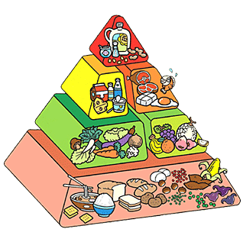
每日所需的飲食建議量
1. 國人每日飲食指南建議的食物量，能提供均衡的營養與熱量。
2. 每日所需的食物建議量
• 五穀根莖類：3 ~ 6 碗
• 蔬菜類：3 碟（300公克）
• 水果類：2 個
• 蛋豆魚肉類：4份
• 奶類：1 ~ 2 杯
• 油脂類：2 ~ 3 湯匙

代換舉例
五穀根莖類
4份主食＝1碗飯（200公克）＝4片吐司（100公克）
＝1 1/3個台灣饅頭（120公克）＝2碗稀飯＝1 1/3根玉米
＝1碗蕃薯（馬鈴薯、芋頭、紅豆、綠豆）＝2碗米粉
＝2碗麵條（240公克）＝40粒小湯圓＝12張餃子皮
＝8片蘇打餅乾（大）＝12片蘇打餅乾（小）

奶類
1份全脂奶類＝1盒鮮奶（240CC）＝4平湯匙全脂奶粉（30公克）
1份低、脫脂奶類＝1盒低脂鮮奶（240CC）
＝3平湯匙低、脫脂奶粉（25公克）

肉、魚、豆、蛋類
1份肉類＝1兩瘦肉（雞肉、豬肉、牛肉）
＝1兩魚肉＝1個全蛋＝2個蛋白＝3小方格傳統豆腐
＝1個素雞（小）＝1 1/2塊豆干＝2湯匙肉鬆
水果類
1份水果＝1個台灣小番石榴（155公克）＝1片連皮半斤的西瓜（365公克）
＝1個橘子（190公克）＝1個柳丁（170公克）
＝1個小蘋果（130公克）＝1個奇異果（125公克）
＝1個加州李（110公克）＝1個桃子（250公克）
＝1個小楊桃（180公克）＝1/2泰國番石榴（160公克）
＝1/6個木瓜（190公克）＝2個蓮霧（180公克）
＝6個枇杷（190公克）＝13粒葡萄（130公克）
＝1/2根香蕉（95公克）＝9個荔枝（185公克）

健康五部曲
第一步 維持理想體重
體重過輕會使抵抗力降低；體重過重則會引發許多慢性病，像是糖
尿病、高血壓、心血管疾病等等，因此理想體重的維持是健康身體的基礎。

第二步 不可偏食
均衡的攝取蔬菜類、水果類、五穀根莖類、奶類、蛋豆魚肉類及油脂類等六大類食物，並且多吃纖維質含量高、水分含量多的食物。

第三步 以穀類食品為主食
米飯、麵食等穀類食品不僅可提供熱量，並且含有多種人體必需的營養素，因此以穀類食品為主食最好。

第四步 三多三少的飲食原則
遵守三多（多吃蔬菜、多喝牛奶、多喝白開水）、三少（少油、少鹽、少糖）可以讓健康加分，遠離骨質疏鬆症、心血管疾病等慢性疾病。

第五步 飲酒要節制
飲酒過量會影響營養素的吸收，容易造成營養不良與肝臟疾病，同時會影響思考判斷能力，進而造成意外發生，因此飲酒要節制。

二：熱 量 計 算：
食物代換表：熱量計算
品 名 | 蛋白質(克) | 脂肪(克) | 醣類(克) | 熱量(克)
奶 類 (全脂)  (低脂)  (脫脂) | 8  8  8 | 8  4  ＋ | 12  12  12 | 150  120  80
肉、魚、蛋類 (低脂)  (中脂)  (高脂) | 7  7  7 | 3  5  10 | ＋  ＋  ＋ | 55  75  120
豆類及其製品 (低脂)  (中脂)  (高脂) | 7  7  7 | 3  5  10 | ＋  ＋  ＋ | 55  75  120
主 食 類 | 2 | ＋ | 15 | 70
蔬 菜 類 | 1 |  | 5 | 25
水 果 類 | ＋ |  | 15 | 60
油 脂 類 |  | 5 |  | 45
(註) ＋：表微量

例1：白飯 1碗 200公克
主食 4份 熱量 4 × 70 ＝ 280 大卡
蛋白質 4 × 2 ＝8 公克 產生 8 × 4 ＝ 32 大卡
醣類 4 × 15 ＝60 公克 產生 60 × 4 ＝240 大卡
總熱量 32 ＋ 240 ＝ 272 大卡

例2：炸豬排 1塊 （熟豬肉片 60 公克 油 10公克）
肉類 2份 油脂 2份 熱量 2 × 75 ＋ 2 × 45 ＝ 240 大卡
品 名 | 份數 | 蛋白質(克) | 脂肪(克) | 醣類(克) | 熱量(克)
肉魚蛋豆類 | 2 | 14 | 10 |  | 150
油脂類 | 2 |  | 10 |  | 90
合計 |  | 14 | 20 |  | 240
蛋白質 14 × 4 ＝ 56大卡 脂肪 20 × 9 ＝ 180大卡
熱量 56 ＋ 180 ＝ 236大卡

例3：炒芹菜肉絲； 芹菜50公克 、生肉絲35公克、 沙拉油5公克
蔬菜 0.5份 肉類 1份 油脂 1份
熱量 0.5 × 25 ＋ 1 × 75 ＋ 1 × 45 ＝ 132.5 大卡
品 名 | 份數 | 蛋白質(克) | 脂肪(克) | 醣類(克) | 熱量(大卡)
蔬菜類 | 0.5 | 0.5 |  | 2.5 | 12.5
肉魚蛋豆類 | 1 | 7 | 5 |  | 75
油脂類 | 1 |  | 5 |  | 45
合計 |  | 7.5 | 10 | 2.5 | 132.5
蛋白質 7.5 × 4 ＝ 30大卡 脂肪 10 × 9 ＝ 90大卡 醣類 2.5 × 4 ＝ 10 大卡
熱量 30 ＋ 90 ＋ 10 ＝ 130 大卡

例四：鍋燒麵：熟麵條180 公克、 雞蛋1個、 肉片35公克、小白菜 50公克、
香油2公克
主食 3份；肉魚豆蛋類 2份；；蔬菜 0.5份；油脂 0.4份
熱量 3 × 70 ＋ 2 × 75 ＋ 0.5 × 25 ＋ 0.4 × 45 ＝ 390.5 大卡
品 名 | 份數 | 蛋白質(克) | 脂肪(克) | 醣類(克) | 熱量(大卡)
主食 | 3 | 6 |  | 45 | 210
肉魚蛋豆類 | 2 | 14 | 10 |  | 150
蔬菜類 | 0.5 | 0.5 |  | 2.5 | 12.5
油脂類 | 0.4 |  | 2 |  | 18
合計 |  | 20.5 | 12 | 47.5 | 390.5
蛋白質 20.5 × 4 ＝ 82大卡 脂肪 12 × 9 ＝ 108大卡 醣類 47.5 × 4 ＝ 190 大卡
熱量 82 ＋ 108 ＋ 190 ＝ 380 大卡

認識食品標示與熱量計算：
- 台灣菸酒的酒粕養生薄餅
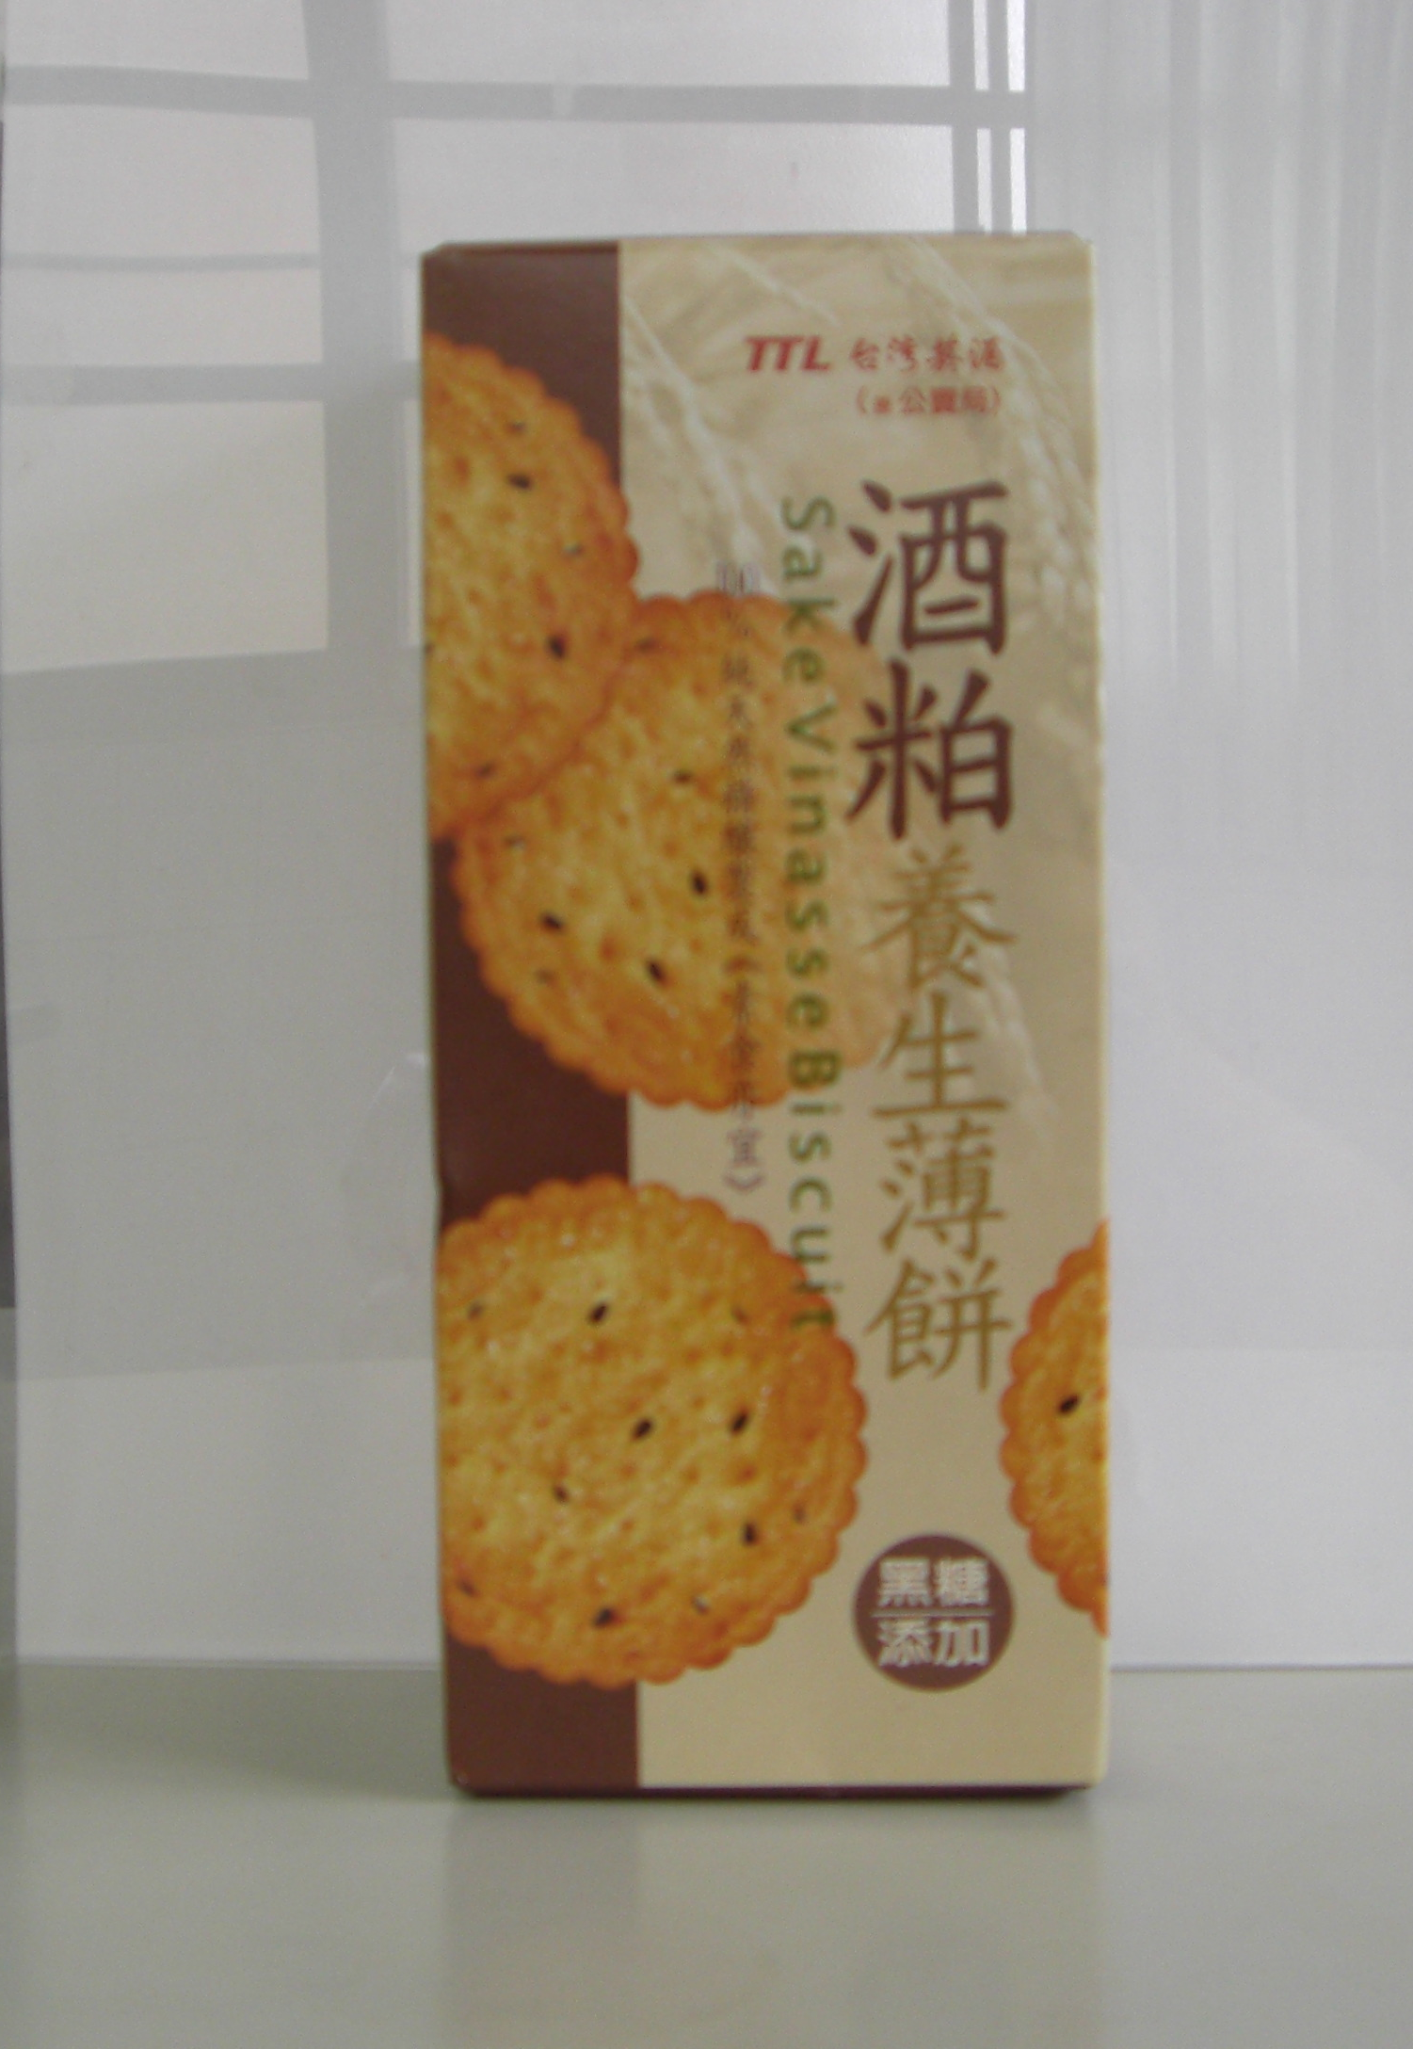
營養標示
每一份量20公克
本包裝約含6份
每份
熱量 107.7 大卡
蛋白質 1.2 公克
脂肪 6.1 公克
飽和脂肪 3.8 公克
反式脂肪 0 公克
碳水化合物 12.0 公克
鈉 74.8 毫克
- 旺旺小小酥
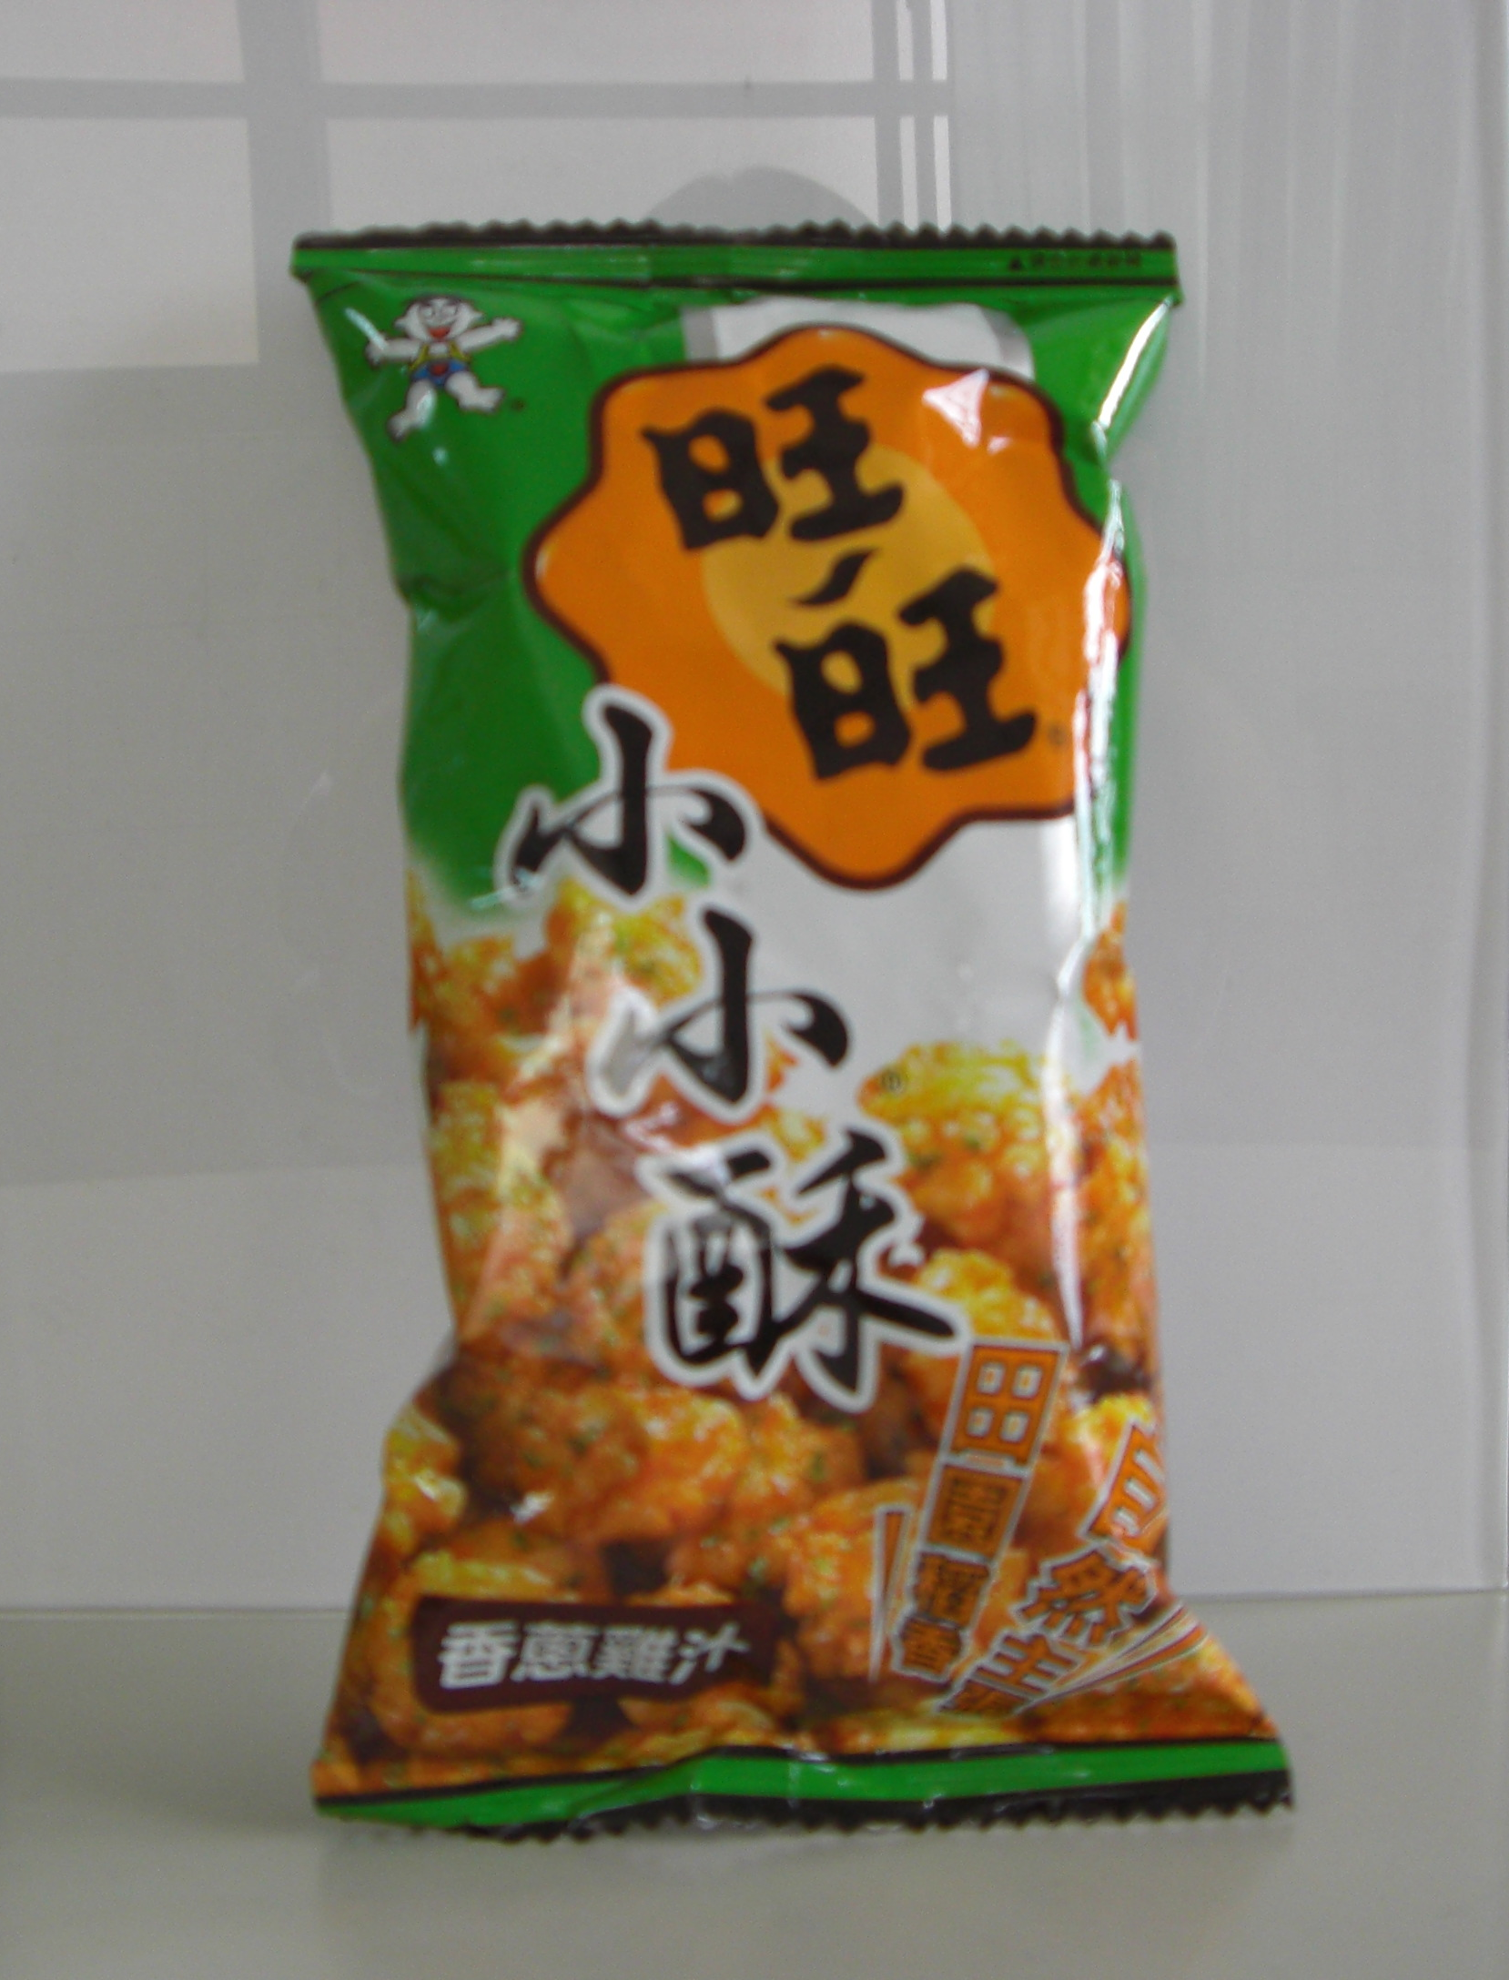
營養標示
每一份量60公克
本包裝約含1份
每份
熱量 339 大卡
蛋白質 2.4 公克
脂肪 21.8 公克
飽和脂肪 9.6 公克
反式脂肪 0 公克
碳水化合物 33.2 公克
鈉 374 毫克
- 伯朗咖啡
營養標示
每100毫升
熱量 43 大卡
蛋白質 1.4 公克
脂肪 0.6 公克
飽和脂肪 0.5 公克
反式脂肪 0 公克
碳水化合物 8.2 公克
鈉 37 毫克
